Таблица 2

ПОПУЛЯРНЫЕ ПАРКИ ГОРОДА НИЖНЕГО НОВГОРОДА
№ п/п | Название/ Местонахождение | Описание | Аттракционы
1 | 2 | 3 | 4
1. | Муниципальное унитарное предприятие «Автозаводский парк»/ Автозаводский район, проспект Молодежный  (остановка троллейбуса и автобуса «Площадь им. Киселева») | Парк находится в самом центре Автозаводского района около ДК «ГАЗ». Его отличает большая зеленая территория - около 83 гектаров. В состав МУП «Автозаводский парк» входят Центральный парк культуры и отдыха (основан в 1935 году площадь – 93,9 га) и Парк имени 777 – летия города Нижнего Новгорода (заложен в сентябре 1998 года, площадь – 14,79 га). Проект парка был создан ленинградским ландшафтным архитектором профессором А. С. Никольским. Центральная часть первой очереди выполнена в регулярном стиле, с широкими перекрещивающимися аллеями, партером с клумбами, фонтанами; на периферии – пейзажные уголки, тематические сады. Парк был рассчитан на большое количество посетителей – до 30 тысяч одновременно. Вторую очередь парка проектировал тоже Никольский. Большой спортивный комплекс со стадионом, теннисными кортами, плавательным бассейном, водоемами, аллеями, цветниками. В марте 1995 года парк был передан на баланс администрации Автозаводского района. По инициативе руководства района и ОАО «ГАЗ» было создано ОАО «Автозаводский парк», которому были переданы имеющиеся в парке объекты, в том числе кинотеатр «Родина». Новое «хозяйствующее лицо» со своей задачей не справилось, и в начале 1998 года было принято решение ликвидировать его. Из – за долгов в частные руки была продана недвижимость парка, в том числе кинотеатр «Родина». Чтобы предотвратить дальнейшее разрушение парка, в июне 1999 года было создано МУП «Автозаводский парк». Средства на содержание и развитие парка предприятие должно было зарабатывать самостоятельно. Автозаводский парк – одно из самых популярных место отдыха в районе, особенно в выходные и праздники. За год силами парка проводится около 24 больших мероприятий, регулярные детские праздники, постоянный порток посетителей на аттракционы детского городка «Чиполлино», кафе, которых здесь больше десяти. В летнюю жару отдыхающих на пляжах (в парке есть несколько озер) огромное количество. На ночь парк закрывается, а чтобы обеспечивать порядок и безопасность, круглосуточно дежурит собственная охрана. Парк находится на самоокупаемости. Городская администрация средств на развитие не выделяет, хотя и получает в свой бюджет 10% прибыли. От прежнего имущества парка остался лишь единственный аттракцион – колесо обозрения. Поэтому основной поток средств получают за счет многочисленных кафе на парковой территории: В планах администрации парка восстановление освещенной лыжной трассы, создание прокатного пункта лыж. Во второй очереди парка, где расположены озера и пляжи, планируется обустроить площадки для пляжного волейбола и футбола. На территории парка осуществляет работу детского парка итальянских аттракционов «Чиполлино». В основном аттракционы ориентированны на детей от 3 до 14 лет. | Сегодня в парке работают 12 аттракционов из 15. Время работы аттракционов парка: с 11.00 до 18.00. Наиболее популярные аттракционы:  «Колесо обозрения», «Веселая радуга», «Орбита», «Вальс», «Вихрь», «Колокольчик», «Автомобили»  Парк «Чиполлино» (время работы: в будние дни – с 15.00 до 19.00, выходные дни – с 10.00 до 20.00 часов (до 1 мая), после 1 мая – с 10.00 до 21.00). Аттракционы парка «Чиполлино»:  Карусель «Фейерверк», качалки для самых маленьких, колесо обозрения для детей «Солнышко», батут для детей и взрослых (до 80 кг), надувная горка «Петушок» для детей, карусель «Улыбка» для детей, «Аэрохоккей» для детей и взрослых, «Пиратский корабль», Карусель «Аэропорт», Аккумуляторные машины, «Горилла – шоу», «Большие гонки».
1 | 2 | 3 | 4
2. | Муниципальное унитарное предприятие «Сормовский парк культуры и отдыха»/  Сормовский район,  улица Энгельса | 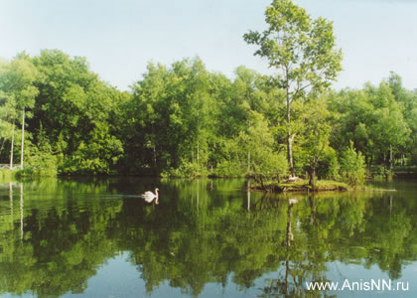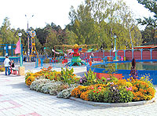  Сормовский парк (Парк культуры и отдыха имени Жданова) был заложен в 20 – х годах прошлого века одновременно со строительством Дворца культуры завода «Красное Сормово». Площадь его составляла 180 га, а основой послужил старый лесной массив – Дарьинский лес.  В 30 – е годы над проектом парка работали видные советские архитекторы – профессора Московского архитектурного института Е. В. Шервинский и Л. С. Залесская. В соответствии с проектом в Сормовском парке размещались многочисленные павильоны, беседки, читальня, эстрада, танцевальная площадка, зеленый театр, розарий, детский городок, спортгородок, пневматический тир, различные аттракционы, комната смеха. Парк имел регулярную планировку, которая и сегодня сохранилась в его исторической части. Это самый большой парк в городе. Площадь парка составляет 146 гектаров. Форма напоминает не совсем правильное яйцо. Одной из особенностей парка является его ландшафт. Частью созданные природой, частью сделанные руками человека горки придают парку дополнительную индивидуальность. На территории находится пруд с лебедями, стадион «Труд», работают кафе и аттракционы сразу на трех площадках. Примерно половину парковых деревьев составляют реликтовые сосны. Кроме них есть дубовая роща, липовая, вязовая и березовая аллеи, а также целый ряд иных пород деревьев и кустарников. Для желающих отдохнуть здесь находится порядка 20 аттракционов и множество кафе, лодочная станция. Также на территории Сормовского парка расположен зоопарк «Лимпопо». | Аттракционы парка: «Юнга», «Ромашка», колесо обозрения, «Детская карусель, веселые горки, «Орбита», комната смеха, детская железная дорога, паровозик из Ромашково, «Веселые лодочки», батут «Русь», горка, качели на шаре, спортивный батут, веломобили, летающая тарелка, «Вальс», «ХИП – ХОП», экстрим – батут «Кенгуру», мотодром, паровозик «Веселая радуга», батут спортивный, карусель «Бабочка», бассейн сухой (для детей), электромобили, батут детский. Одно из преимуществ Сормовского перед другими парками – обилие бесплатных качелей.
3. | Муниципальное предприятие «Парк культуры и отдыха  имени 1 Мая»  (на сегодня имеет статус ООО)/ Канавинский район,  улица Октябрьской революции,  дом 31 | Старейший парк в заречной части города, занимает площадь 15 гектаров. На территории парка находится одна эстрада и танцевальная площадка, кафе, аттракционы и детские площадки. Кроме традиционных качелей – каруселей и батутов предлагается катание верхом на лошади, а также в фаэтоне (взрослый плюс ребенок до 7 лет). Создан абонемент «Универсал», позволяющий целый день бесплатно кататься, абсолютно на всех аттракционах. | Аттракционы парка: бассейн с бамперными лодочками, «Сталкивающиеся автомобили», «Клоун», «Сюрприз», «Орбита», «Непоседа», «Джип», «Вертолеты», «Детская железная дорога», батуты акробатические, надувные, качалки детские для детей до семи лет, «Солнышко», «Колокольчик», «Юнга».
1 | 2 | 3 | 4
4. | Муниципальное учреждение культуры «Городской ландшафтный парк культуры и отдыха имени А.С. Пушкина»  (на сегодня имеет статус ООО)/ Советский район,  улица Тимирязева, 29 | 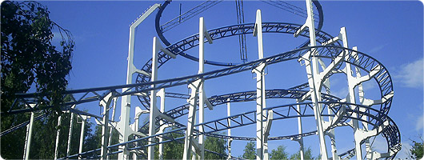  Парк был заложен в начале XX века, занимает площадь 14 гектаров. На территории парка находится сцена с танцплощадкой, детские и спортивные площадки, действуют аттракционы, кафе, рестораны. Режим работы: ежедневно 10.00 – 22.00 часов. | Аттракционы парка: «Американские горки», карусель «Miami ride», аттракцион «Enterprise», автопоезд, железная дорога, качель «Лодочка», «Аладдин», «Карусель», «Дельфин», «Чашки», «Гусеница», мотовездеход, батут, «Буратино», «Ромашка», электромобиль, игровая комната, бассейн с лодочками.
5. | Муниципальное унитарное предприятие «Швейцария»/ Приокский район,  проспект Гагарина | На сегодняшний день парк «Швейцария» – самый известный и посещаемый парк в Нижнем Новгороде, располагается на верхнем берегу Оки в Приокском районе на всем протяжении проспекта Гагарина и занимает рекордную для Поволжья площадь – 380 га. Идея создания тогда еще загородного парка принадлежала учителям школ Нижнего Новгорода. За время своего существования парк сменил несколько названий: до войны парк носил имя Кринова, после нее присвоили имя Ленинского комсомола, а в начале девяностых – «Швейцария». Сегодня зеленый массив парка является одним из важнейших объектов с точки зрения экологии для нагорной части города. Он уникален по составу растительности и имеет протяженность более четырех километров. В 1997 году в парке появился первый нижегородский зоопарк «Мишутка». Здесь содержится более десяти видов животных: тигры, медведи, верблюд, олени, волки, лисицы. Ежедневно зоопарк посещают более двухсот жителей и гостей Нижнего Новгорода. На сегодняшний день практически на всей территории парка отсутствует освещение алей и канализации.  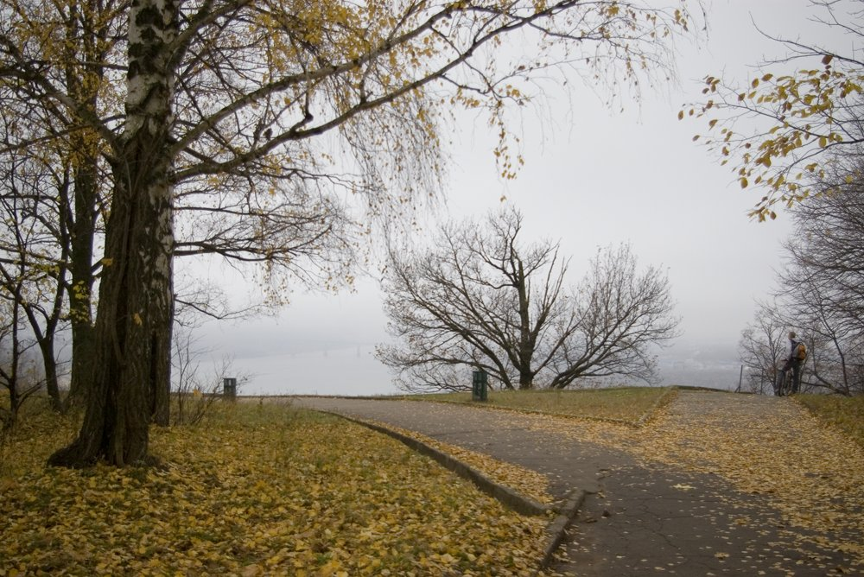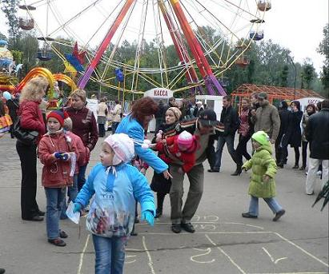 | Аттракционы парка: колесо обозрения «ВОЛГА», аттракцион «MOVE IT», «Осьминог», автодром, лодки (Лебедь, Утка), лодки (одноместная), надувной батут «Дельфин», батут, «Звезда», шарики, аттракцион «Воздушные шары», машинки Сафари, карусель «Манеж», «Львица», «Дракон», «Веселые горки», «Вихрь», паровозик, «Сладкоежка», «Солнышко», «Колокольчик», «Шуточный выстрел», Электромобиль, «Кенгуру» (тарзанка), аттракцион «Хип – хоп», тир.

Полноценная работа аттракционов осуществляется в период паркового сезона.
http://www.birzhaplus.ru/dom/?24101
http://www.kp.ru/daily/24083/317415/
http://www.kp.ru/daily/24083/317415/
http://www.birzhaplus.ru/print.php?22607
http://www.kp.ru/daily/24083/317415/
http://www.kp.ru/daily/24083/317415/
http://www.metalodecor.ru/str/1151492396.htm

